【申込方法】

＊日臨技ホームページの会員専用サイト（事前参加登録）からお申込下さい。

受領確認の返信メールのあと、後日研修会のご案内を送付します。

1週間以内に受領確認の返信メールが来ない方は、申し訳ございませんがお問合せ下さい。

＊日臨技非会員の方は、E-mail （[kensaka-2@tokyoh.johas.go.jp](mailto:kensaka-2@tokyoh.johas.go.jp)）にて件名を「輸血伝達講習」とし、①氏名（カナ氏名）、②性別、③施設名および所属、④施設住所・電話番号、⑤輸血検査経験年数、⑥受講コース、を明記のうえお申し込み下さい。（1週間以内に返信がない場合は、電話にてお問い合わせ下さい）

【申込期間】 平成30年11月30日(金)まで

【 宿　泊 】 宿泊の手配は参加者各自でお願いいたします。

【 昼 食 】 各自で準備してください

【当日持参】①日臨技会員証、②白衣、③タイマー、④筆記用具（マジック含む）、⑤試験管立て（12mm 50本用）、⑥マイクロピペット（容量可変タイプ）：10μl・40μl を使用、⑦チップ：10数本程度、⑧感染防護具（手袋・マスクなど）、⑨輸血のための検査マニュアルVer.1.3.1 (日本輸血・細胞治療学会HPより印刷してお持ち下さい）

【研修会事務局】

〒143-0013　東京都大田区大森南4-13-21 東京労災病院　中央検査部　奥嶋　博美

Tel：03-3742-7301（内線1345） FAX：03-3744-9310 (病院代表)

E-mail：[kensaka-2@tokyoh.johas.go.jp](mailto:kensaka-2@tokyoh.johas.go.jp)

**緊急連絡先は参加申し込みされた方のみに通知します。**

【会場案内】

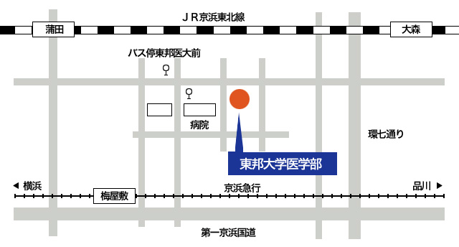

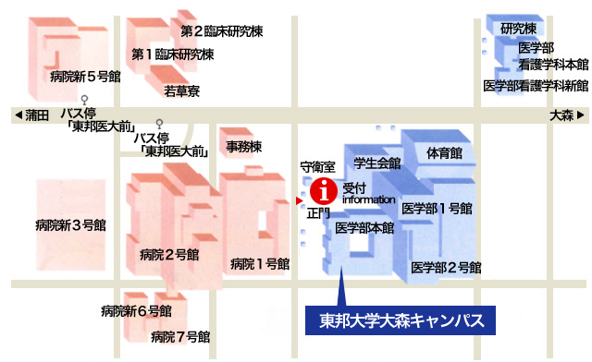



第1実習室